Бизнесу разъяснили, когда организация вправе привлекать самозанятых
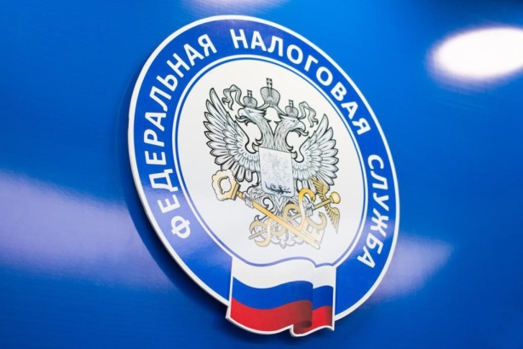
Межрайонная ИФНС России № 9 по Архангельской области и Ненецкому автономному округу информирует, что 19 мая 2022 года в УФНС России по Архангельской области и Ненецкому автономному округу состоялось совещание, на котором обсуждалось правовое регулирование взаимодействия самозанятых граждан, то есть плательщиков налога на профессиональный доход (НПД), и организаций.
В рабочей встрече, которая проходила под председательством заместителя руководителя регионального налогового управления Максима Шахова, приняли участие представители Региональной общественной организации объединения работодателей «Союз промышленников и предпринимателей Архангельской области» Александр Шонин и Алла Сафонова, а также члены Общественного совета при налоговом управлении – В.В. Назаров и А.А. Попов.
Присутствующие обменялись мнениями о том, когда юридические лица могут пользоваться услугами самозанятых, а в каком случае обязаны заключать с ними трудовые договоры и выстраивать отношения по схеме «работодатель – работник». Вопрос вызывает неподдельный интерес у бизнеса, поэтому дискуссия выдалась оживленной и содержательной.
«Всё зависит от того, какую цель преследует организация, привлекая самозанятого», - пояснил позицию налогового управления Максим Шахов. – Недопустимо использовать плательщиков налога на профессиональный доход для незаконной минимизации налоговых обязательств».
В отношении лиц, которые нарушают закон и за счёт самозанятых граждан «экономят» на налогах и страховых взносах, проводятся мероприятия налогового контроля. Благодаря современным технологиям потенциальные нарушители определяются налоговыми органами в автоматизированном режиме на основании критериев риска.
По итогам встречи её участники сошлись во мнении, что организациям не стоит опасаться работы с самозанятыми, но при этом важно соблюдать требования действующего законодательства, а также учитывать складывающуюся судебную практику.
Обстоятельства, которые могут свидетельствовать о подмене трудовых правоотношений с самозанятыми гражданско-правовыми, изложены в письме ФНС России от 15.04.2022 № ЕА-4-15/4674.

